МИНИСТЕРСТВО СЕЛЬСКОГО ХОЗЯЙСТВА
РОССИЙСКОЙ ФЕДЕРАЦИИ

ДЕПАРТАМЕНТ НАУЧНО-ТЕХНОЛОГИЧЕСКОЙ
ПОЛИТИКИ И ОБРАЗОВАНИЯ

ФГУ «ПОДОЛЬСКАЯ ГОСУДАРСТВЕННАЯ ЗОНАЛЬНАЯ
МАШИНОИСПЫТАТЕЛЬНАЯ СТАНЦИЯ»

ПРОТОКОЛ ИСПЫТАНИЙ

№ 09-25-09 (4010103)

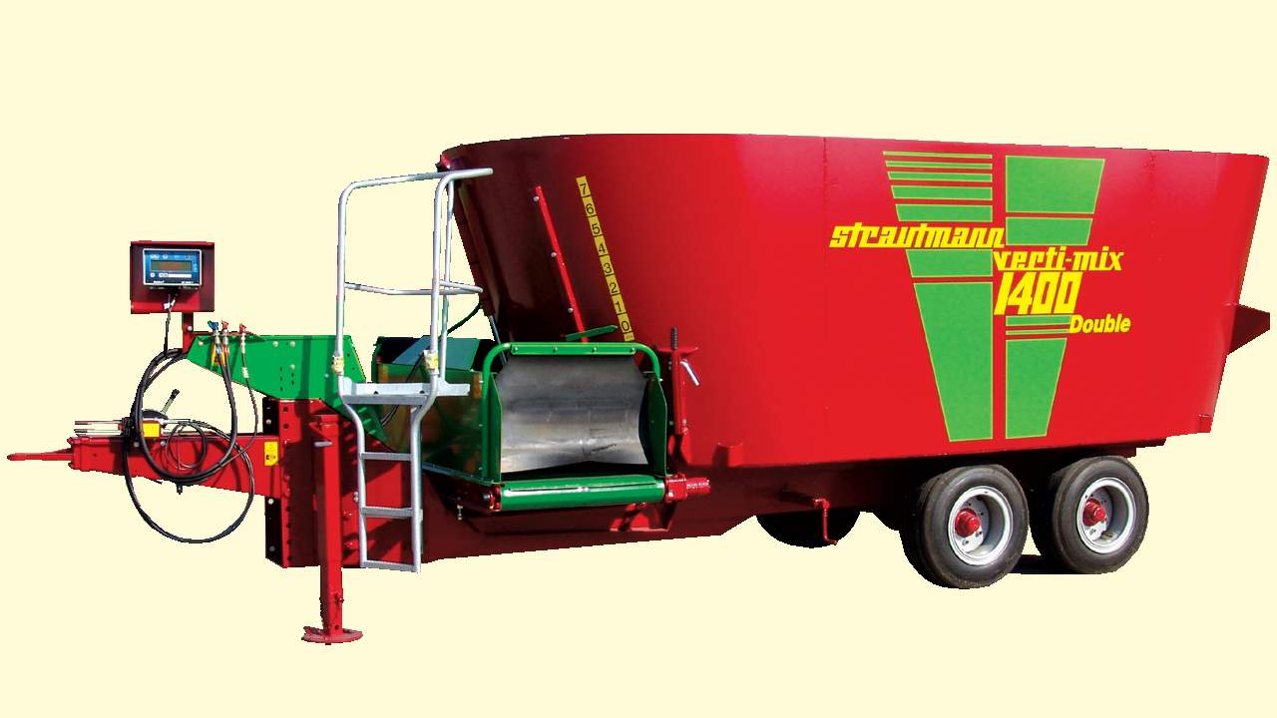

Кормосмеситель-кормораздатчик «Verti-Mix Double» 1400

Изготовитель (разработчик) | Адрес
ООО «ГЕА ВестфалияСёрдж» | 105094, г. Москва,  Семеновский вал, д.6 стр.1

Результаты испытаний (краткие)
Кормосмеситель-кормораздатчик «Verti-Mix Double» 1400
Назначение | Кормосмеситель-кормораздатчик «Verti-Mix Double» 1400 предназначен для приготовления и раздачи кормовых смесей из различных компонентов (зеленая масса, силос, сенаж, рассыпное и прессованное сено, солома, комбикорм, корнеплоды, брикетированные корма, твердые или жидкие кормовые добавки).

Качество работы:
Производительность при раздаче, т/ч |  |  | 45,5
Качество смешивания, % |  |  | 90,5
Неравномерность раздачи, % |  |  | 9,1
Условия эксплуатации:
Микроклимат помещения:
-температура, ^{о}С |  |  | От 9,0 до 28,0
-влажность, % |  |  | От 48 до 90
Привод |  |  | От ВОМ трактора тягового класса 1,4-2,0
Удельная трудоемкость ТО, чел.ч/ч |  |  | 0,021
Эксплуатационная надежность |  |  | Достаточная
Удобство управления |  |  | Удобно
Безопасность выполнения работ |  |  | Обеспечена

Описание конструкции машины
Кормосмеситель-кормораздатчик «Verti-Mix Double» 1400 состоит из несущей рамы с тяговым устройством, бункера, шнекового рабочего органа, весового механизма с дисплеем карданного вала и выгрузного поперечного транспортера.

Техническая характеристика
Показатели | Численные значения
Тип изделия | Полуприцепной
Агрегатирование | С трактором класса 1,4
Производительность при раздаче корма, т/ч | 45,5
Габаритные размеры, мм:
длина | 7450
ширина | 2290
высота | 2550
Масса, кг | 6800
Объем смесительного бункера, м³ | 14,0
Количество персонала, обслуживающего агрегат, чел | 1 тракторист

Результаты испытаний
Качество работы: | Производительность при раздаче корма, т – 45,5
 | Качество смешивания, % - 90,5
 | Неравномерность раздачи, % - 9,1
 | Остаток корма в машине, % - 0,71
 | Невозвратимые потери корма, % - отсутствуют

Заключение по результатам испытаний
Кормосмеситель-кормораздатчик «Verti-Mix Double» 1400 поставить на производство.

Испытания проведены: | ФГУ «Подольская государственная зональная машиноиспытательная станция»  142184 г. Климовск-4, Московская область
Испытания провел: | Христинин Н.М.
Источник информации: | Протокол испытаний № 09-25-09 (4010103)  от 17 июля 2009 года.

